Stylowe lampy stojące do salonu - podpowiadamy jak wybrać
W naszym artykule podpowiadamy jak wybrać stylowe lampy stojące do salonu. Jeśli interesuje Cie taka tematyka zachęcamy do lektury.

Salonowe lampy i nie tylko

Oświetlenie salonu to wcale nie taka prosta sprawa. Na rynku dostępnych jest bardzo dużo opcji po to, aby każdy z nas w zależności od tego jakie mamy gusta i upodobania mógł znaleźć idealne lampy dla siebie. No właśnie lampy a nie lampę, ponieważ w salonie powinno funkcjonować światło główne, zwykle sufitowe, oraz dodatkowe oświetlenie, którym na przykład będą stylowe lampy stojące do salonu
Stylowe lampy stojące do salonu

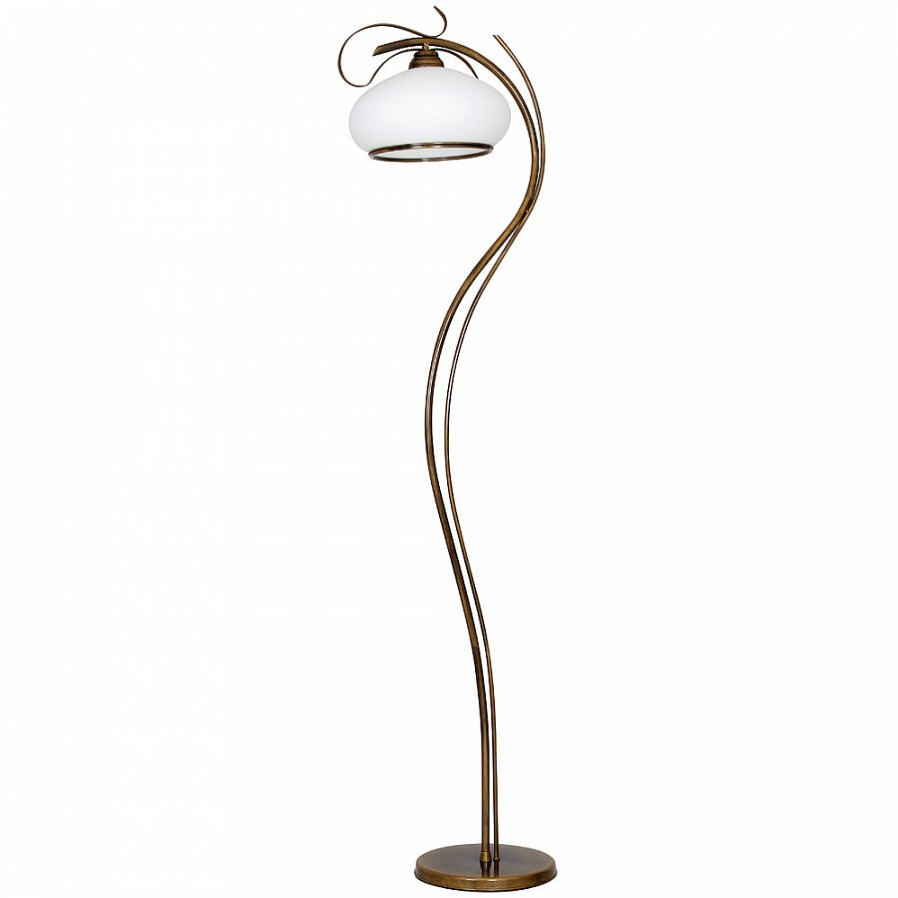
Rynek przesycony produktami wcale nie ułatwia nam zadania i wybór lampy często trwa dni a i może tygodnie. Oczywiście jeżeli wiemy jaki mniej więcej styl oświetlenia nam się podoba, wtedy wybór jest już znacznie prostszy. Dlatego naszą podpowiedzią jest by skupić się na tym czy wolimy stylowe lampy stojące do salonu w stylu barokowym, klasycznym a może minimalistyczne? Czy może preferujemy znacznie mniejsze oświetlenie w formie delikatnych lampek lub jednak podoba nam się podwieszane oświetlenie. Jeżeli już tę decyzja mamy za sobą zdecydowanie prościej będzie nam wybrać ten, jeden, idealny model.

